

**模式识别大作业**

题 目 Logistics回归预测广告点击率

学 院 信息科学与工程

专 业 信息与通信工程

组 员 张建美

指导教师 赵海涛

**完成日期： 2018 年 10 月24日**

基于Logistic 回归的广告点击和iris数据集的python实现

组员：张建美

通过模式识别学习，在赵海涛老师的辛勤指导下，对模式识别有了最基本的认识，这次做的题目是关于广告点击的问题。使用目前课程学过的Logistic 回归进行模型的训练。Logistic 回归用于估计某种事物的可能性。 Logistic回归用以二分类问题。多分类问题用softmax分类器。下文开始将探讨logistic回归，使用梯度下降算法将logistic回归算法应用到实例中。

一、logistic回归

logistic回归又称logistic[回归分析](https://baike.baidu.com/item/%E5%9B%9E%E5%BD%92%E5%88%86%E6%9E%90" \t "https://baike.baidu.com/item/logistic%E5%9B%9E%E5%BD%92/_blank)，是一种广义的线性回归分析模型，常用于数据挖掘，疾病自动诊断，经济预测等领域。例如对于肿瘤这种，输出值也就是因变量为“是”或“否”，自变量就可以包括很多了，如年龄、性别、饮食习惯、[幽门螺杆菌](https://baike.baidu.com/item/%E5%B9%BD%E9%97%A8%E8%9E%BA%E6%9D%86%E8%8F%8C" \t "https://baike.baidu.com/item/logistic%E5%9B%9E%E5%BD%92/_blank)感染等。自变量既可以是连续的，也可以是分类的。对于这种问题，我们可以先使用线性回归，首先给出线性回归模型：



写成向量形式为：



至于寻找参数w和b，经常用最小二乘法。

我们希望找到一条拟合直线，也就是分类边界，根据数据的特征，把我们想要的不同的类型分隔开来，但是，结果有时会不尽如人意。于是我们就想到找到一个假设函数，来预测分类，这个分类与概率有关，如果该数据预测为1的概率大于某个值时，我们可以判别为1，反之亦然，这就说明我们所需要的这个预测函数值是在0与1之间，而普通的函数存在函数值大于1和小于0的情况，于是我们要构造一个单调可微函数，可以将分类任务的真实标记y与线性回归模型的预测值联系起来且使0≤≤1，同时可以得到自变量的权重，从而可以大致了解到底哪些因素是影响结果的。同时根据该权值可以判断其结果的可能性，哪个对结果的影响比较大。

logistic回归是处理二分类问题的，所以输出的标记y={0,1}，并且线性回归模型产生的预测值是一个实值，所以我们将实值z转化成0/1值便可，这样有一个可选函数便是“Sigmoid函数：

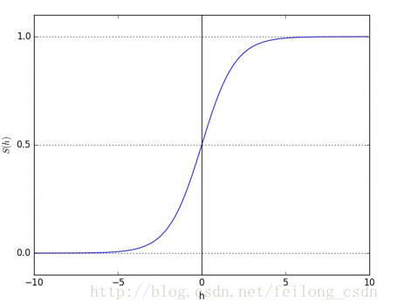

这样我们在原来的线性回归模型外套上sigmoid函数便形成了logistic回归模型的预测函数

（1）

当y值≥0.5时，预测为1，当y<0.5时，预测为0。我们来做一个变换：



们将式子中的y视为后验概率p(y=1|x)，则上式可以重写为：



因此：==，=1-，将两个式子合并：（2）

1. 求解权重W

由于现在我们要找一组，使得所有的最接近h(x),这就是我们要找的权重W。采用的是梯度下降法。

步骤—：

（1）式似然函数为：

取对数再乘以1/m为：=

做个变换，可以梯度下降：=—（3）

目标是最小化损失函数：

步骤二：

使用梯度下降算法求解参数w，因此参数w的迭代式为：K%O[{V28H86}ELH`5[LDARB（4）

其中α学习率，>0，一般取0.1,0.01,0.001 ，看情况而定，也可以最小化目标函数，利用一元函数知道来求解当为何值时，目标函数值最小，此时的即为所求最优学习率。  
其中对损失函数J（w）进行微分可得：=JHP_BRLNBO{4XP$BMO]G1[F=

所以得到最终参数w的迭代式为：

上式将（1/m）去掉不影响结果，于是写成：

步骤三：

先看数据集X

JMDU{E%G[AO]PD8{SXM%`}O

其中m是数据的个数，有n个数据特征，就有n维。

然后是标签y

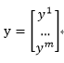

最后是权重：

根据（3）式。得出权重的迭代公式为：

（5）

以上就是logistic回归的数学推导

1. 应用实例

（1）关于广告点击的logistic回归的分类：

应用logistic回归的一般步骤：提取数据，预处理数据，训练模型，得到预测模型，然后是评价模型

a.分析并加载数据集：

本次实验主要使用的数据文件是train.csv（训练集）,test.csv（测试集）和subssion(训练集的结果)。数据文件train.csv提供了1599条的用户访问网页和点击广告记录的对应特征，l1～l13为计数特征，c1～c26为类别特征。Label表示用户是否点击广告，0为未点击，1为点击; 数据文件test.csv与train.csv类似，提供了train.csv之后一段时间的用户访问网页和点击广告记录对应特征。数据文件subssion.csv，根据测试集给出的用户访问记录，预测出用户点击某个广告的概率，第一列为记录Id，第二列为用户是否点击广告。

以训练集为例：



第一列数据表示的是用户编号，不同编号代表不同的人，这个数据在求解过程中没有使用到。

第二列数据表示用户是否点击广告，1表示点击，0表示不点击；

第三到第十五列数据代表用户的计数特征，后续需要以此作为训练数据

我们只需要train.csv的Label和I1-I13的数字特征，用Lable作为输出的真实值因变量Y，I1-I13的数字特征使我们需要训练模型所需要的自变量。因为数据相差较大，为了防止数据集的方差对结果有较大的影响，我们对取出来的数据集采取归一化处理：程序如下：

def loadDataSet():  
 dataMatrix = []  
 datalabel = []  
 style.use('ggplot')  
 train = pd.read\_csv('train.csv')  
 train = train.fillna(0)#把数据中null的设为0  
 date= train.ix[:, 2:15]#取出I1-I13的数字特征  
 label = train.ix[:, 1:2]#取出真实标记  
 datalabel = np.mat(label)  
 dataMatrix = np.mat(date)  
 #对数据进行归一化处理  
 minmax\_x\_train = MinMaxScaler()  
 x\_train\_std = minmax\_x\_train.fit\_transform(dataMatrix)  
 dataMatrix = np.mat(x\_train\_std)  
 return dataMatrix,datalabel

同样的，测试集和训练集的处理方法是一样的

B:开始对数据进行logistic回归分类：

我们需要解出我们所需要的权重W：

先定义我们所需要的预测函数，sigmoid函数：

def sigmoid(X):  
 return 1.0/(1+np.exp(-X))

根据（5）式，用梯度下降法求出权重W，梯度下降法的步骤是：

先初始化每个回归权重，初始化为1

重复迭代次数m次：

计算整个数据集梯度

使用学习率\*梯度更新回归权重

返回回归权重

def graAscent(dataMatrix,matLabel,num):  
 m,n=np.shape(dataMatrix)#1599,13  
 w=np.ones((n,1))#13,1  
 alpha=0.01  
 for i in range(num):  
 E=dataMatrix.transpose()\*(sigmoid(dataMatrix\*w)-matLabel)#梯度  
 w=w-alpha\*E  
 return w

我还写了一个随机梯度下降法求权重的，结果发现没有什么大的差别，以下是随机梯度下降的程序：

def stocGraAscent(dataMatrix,matLabel):  
 m,n=np.shape(dataMatrix)  
 matMatrix=np.mat(dataMatrix)  
 w=np.ones((n,1))  
 alpha=0.001  
 num=1000 #这里的这个迭代次数对于分类效果影响很大，很小时分类效果很差   
 for i in range(num):  
 for j in range(m):  
 error=sigmoid(matMatrix[j]\*w)-matLabel[j]  
 w=w-alpha\*matMatrix[j].transpose()\*error   
 return w

梯度下降算法在每次更新回归系数时都需要遍历整个数据集，该方法在处理小数据时还尚可，但如果有数十亿样本和成千上万的特征，那么该方法的计算复杂度太高了，改进方法便是一次仅用一个数据点来更新回归系数，此方法便称为随机梯度上升算法！由于可以在更新样本到来时对分类器进行增量式更新，因而随机梯度上升算法是一个“在线学习算法”。而梯度上升算法便是“批处理算法”。

C：算出权重W了，我们要根据（1）式进行分类，预测值大于0.5，分为1，小于等于0.5分为0

def predict(w,X):  
 m = X.shape[0]#取列数  
 Y\_prediction = np.zeros((m,1))#初始化预测值，初始化为0  
 A = sigmoid(np.dot(X,w))  
 for i in range(A.shape[0]):  
 if A[i,0]>0.5:#预测值大于0.5判为1  
 Y\_prediction[i ,0]=1  
 else:  
 Y\_prediction[i ,0]=0  
 return Y\_prediction

D：我们根据数据集进行了分类，也要对这个分类器进行评价：分别看两个指标，（1）用真实值减去预测值看其准确率有多少；（2）根据（3）式，看每一次迭代的损失值，是否收敛，这主要看我们的学习率设置的合不合适，因为如果学习率太小，会导致网络loss下降非常慢，如果学习率太大，那么参数更新的幅度就非常大，就会导致网络收敛到局部最优点，或者loss直接开始增加。就如下图：

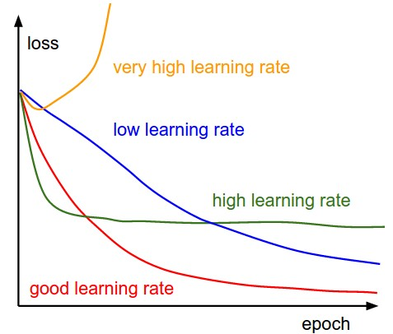

在后面调用loss那个式子的时候，直接采用矩阵形式运行时，会报出错误，不管用点乘dot都不行，就只能把矩阵在转化为数组在运行，这样是可以。

def loss(X,Y,num,print\_cost=False):  
 #costs=loss(weight,dataMatrix,matLabel, num)  
 m, n = np.shape(dataMatrix)  
 w = np.ones((n, 1))  
 alpha = 0.01  
 #assert (cost.shape == ())  
 costs = []  
 print\_cost=0  
 for i in range(num):  
 # 记录成本  
 error = sigmoid(dataMatrix \* w) - matLabel  
 w = w - alpha \* dataMatrix.transpose() \* error  
 A = sigmoid(np.dot(X, w))  
 w = np.array(w)#转化为数组便于调用loss函数  
 A = np.array(A)  
 Y= np.array(Y)  
 cost = (- 1 / m) \* np.sum(Y \* np.log(A) + (1 - Y) \* (np.log(1 - A)))#logistic回归的的损失函数  
 if i % 100== 0:  
 costs.append(cost)  
 print("迭代的次数: %i ， 误差值： %f" % (i, cost))  
 return costs

关于准确率：

print("训练集的准确度为：", format(100 - np.mean(np.abs(y - matLabel) \* 100)), "%")

1. 整个程序运行结果为：

我们选用学习率为0.01：先看loss曲线：

这是测试集的：

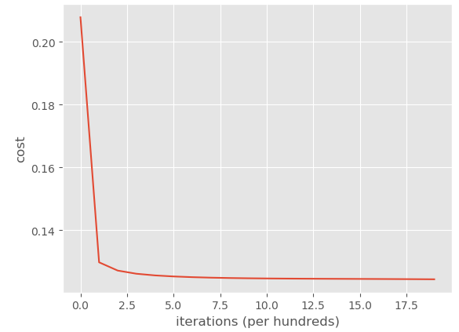

对于准确率和损失值：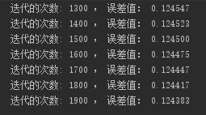

IMG_256

1. 输出数据：

if \_\_name\_\_ == '\_\_main\_\_':  
 dataMatrix,matLabel=loadDataSet()  
 num=2000  
 #weight=graAscent(dataMatrix,matLabel)  
 weight= graAscent(dataMatrix,matLabel,num)  
 print(weight)  
 print(weight.shape)  
 dataMatrix1, matLabel1= loadTest()  
 #draw(weight)  
 y=predict(weight,dataMatrix)  
 y1=predict(weight,dataMatrix1)  
 print(y.T)  
 print(y1.T)  
 print("训练集的准确度为：", format(100 - np.mean(np.abs(y - matLabel) \* 100)), "%")  
 print("测试集的准确度为：", format(100 - np.mean(np.abs(y1 - matLabel1) \* 100)), "%")  
 costs = loss(dataMatrix,matLabel,num)  
 #costs = np.squeeze(costs)  
 plt.plot(costs)  
 plt.ylabel('cost')  
 plt.xlabel('iterations (per hundreds)')  
 #lr=0.01  
 #plt.title("学习率：",'lr')  
 plt.show()

1. 对于iris数据集分类：

就是加载文件不一样，其他的都是一样的思路，可以先观察iris数据集，它分为3类，数据集包含150个数据集，分为3类，每类50个数据，每个数据包含4个属性。可通过花萼长度，花萼宽度，花瓣长度，花瓣宽度4个属性预测鸢尾花卉属于三个种类中的哪一类。

{'data': array([[5.1, 3.5, 1.4, 0.2],

[4.9, 3. , 1.4, 0.2],

[4.7, 3.2, 1.3, 0.2],

[4.6, 3.1, 1.5, 0.2],

‘target': array([0, 0, 0,........,0,1, 1, 1, 1,.....1, 1, 1, 2,..., 2, 2, 2]), 'target\_names': array(['setosa', 'versicolor', 'virginica']由python加载的数据可以看出，‘data’有150行，4列，代表着鸢尾花的4个特征向量，‘target’是有0,1,2三类，0代表山鸢尾花，1代表versicolor，2代表virginica。

由于我们的logistic回归是解决二分类问题，只需要输出值为0或1，所以我们需要舍去后50个数据集，程序：

def loadDataSet():  
 dataMatrix = []  
 datalabel = []  
 #style.use('ggplot')  
 iris = load\_iris()  
 data = iris.data  
 target = iris.target  
 X = data[0:100]#取前100行，有4个特征，100\*4  
 Y = target[0:100]  
 datalabel = np.mat(Y)  
 datalabel=np.transpose(datalabel)  
 dataMatrix = np.mat(X)

#对数据进行归一化  
 minmax\_x\_train = MinMaxScaler()  
 x\_train\_std = minmax\_x\_train.fit\_transform(dataMatrix)  
 dataMatrix = np.mat(x\_train\_std)  
 return dataMatrix,datalabel

程序运行结果：

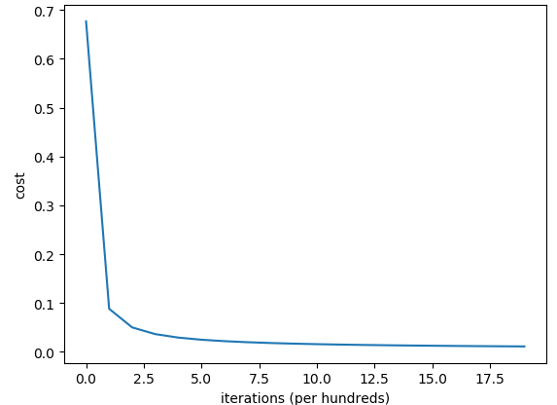

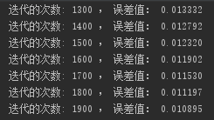

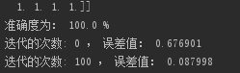

1. 总结：

本实验主要由两部分组成，一部分是数据处理，另一部分是训练模型。有个奇怪的问题，关于广告点击的实例，训练集发现cost的值过大，收敛到0.5左右，但是测试集就不会这样，经查资料，在训练（最小化cost）的过程中，当某一维的特征所对应的权重过大时，而此时模型的预测和真实数据之间距离很小，通过规则化项就可以使整体的cost取较大的值，对数据预处理，不管进行归一化，正则化（也为了防止进入局部最小解），规范化，训练集的准确集还有cost的值都不变，但测试集结果就很好，查过资料，对于这个数据集，原来的数据集很大，是不是截取的这1599个数据不合适？所以用了iris数据集来测试这个模型，发现就没有这个问题。那就是数据处理的问题，我目前会的数据处理只有这三个，请老师指正。通过logistic回归，很好的跟原理相结合，对这个分类方法印象很深刻，学了理论再用程序编出来，感觉很不错。